Restaurant EssCube
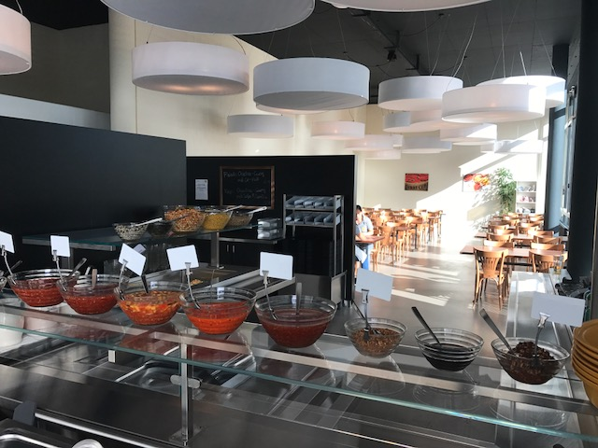L
Täglich für Sie geöffnet! Warme Küche von 11.00 bis 14.00 Uhr
Menu1 Traditionell, bürgerlich

Menu2 Authentisch, asiatisch

Menu3 Vegetarisch

ehrlich, gut, schnell
Gerne empfehlen wir uns für Bankette und Caterings.
esscube.ch, 041 790 88 77, Birkenstrasse 47, 6343 Rotkreuz

